需求分析
一、文档介绍
1、编写目的
近年来，随着计算机技术和信息技术的发展，Web应用系统广泛的应用于各个行业、领域，伴随其发展而来的针对Web应用系统的攻击也大幅度上升。据统计，现在75%的信息安全攻击都发生在Web应用上。国内众多行业都在开发行业信息软件，对于应用软件的功能和性能，企业非常重视并不断的完善和提高，然而对于非常重要的Web安全性，并没有受到企业足够的重视。这些Web应用都是通过HTTP协议提供给用户使用，所有这些技术和应用实现，会很容易引入漏洞。Web应用的安全性是一个非常迫切的问题。其中，SQL注入攻击是最古老，最流行，最危险的Web应用程序漏洞之一，在OWASP TOP 10 中常年位列TOP 1。
SQL注入（SQLi）是一种注入攻击，，可以执行恶意SQL语句。它通过将任意SQL代码插入数据库查询，使攻击者能够完全控制Web应用程序后面的数据库服务器。攻击者可以使用SQL注入漏洞绕过应用程序安全措施；可以绕过网页或Web应用程序的身份验证和授权，并检索整个SQL数据库的内容；还可以使用SQL注入来添加，修改和删除数据库中的记录。
SQL注入漏洞可能会影响使用SQL数据库（如MySQL，Oracle，SQL Server或其他）的任何网站或Web应用程序。犯罪分子可能会利用它来未经授权访问用户的敏感数据：客户信息，个人数据，商业机密，知识产权等。
2、编写分工
系统待开发的名称：基于Sqlmap漏洞扫描工具实现其Web GUI界面
项目组长：钱非凡
程序录入：钱非凡，贾潇风，陈恺凡
需求分析：钱非凡，贾潇风，陈恺凡
软件测试：钱非凡，贾潇风，陈恺凡
本系统的用户：学生，教师，小型企业

3、读者对象
客户、数据库设计人员、架构设计人员、界面设计人员、编码人员、测试人员

5、术语和缩写解释

缩写、术语 | 解 释
Sqlmap | Sqlmap是一个开源的渗透测试工具,可以用来进行自动化检测,利用SQL注入漏洞,获取数据库服务器的权限。
SQL | （Structured Query Language）构造化查询言语

二、产品介绍
1、目标
（1）给出软件系统的数据流程图。
（2）提出详细的功能说明，确定设计限定条件，规定性能需求。
（3）密切与用户的联系，使用户明确自己的任务，以便实现上述两项目标。
（4）以最低的成本，在最短的期限内开发出可以使用常用WEB服务搭建出的Sqlmap网页版。
2、用户特点
本系统所面向的用户是学生、教师、漏洞挖掘人员以及小型企业，不需要对Sqlmap工具有所了解，只要懂得SQL注入漏洞的知识。易于操作，方便管理，交互性强，可视化界面，这都是本软件设计的主要目标。
3、条件与限制
（1）建议该系统运行的最短寿命为5年；
（2）由于该系统设计时限较短，可能会存在一些问题。
（3）该系统要受资金、寿命、社会等系列因素的制约和限制。

- 数据流图

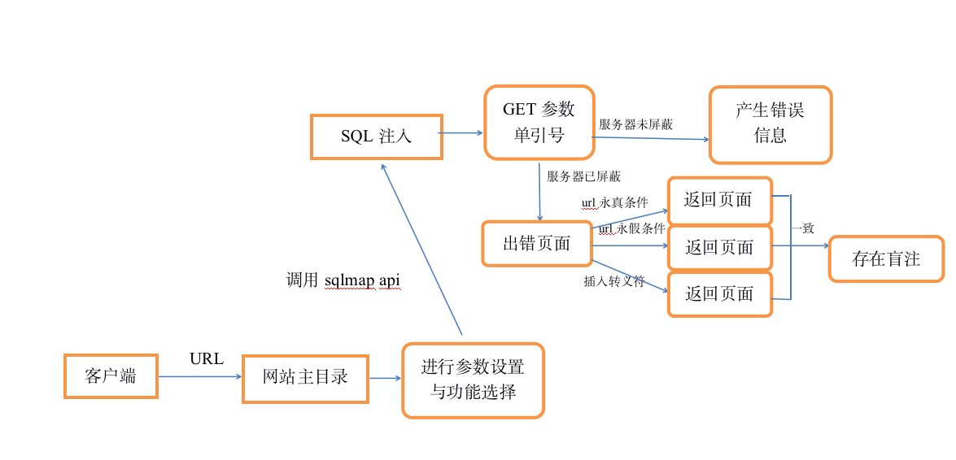

- 主页面的实现
主页面的各个选项是实现SQL注入扫描的必填项目。包括目标网址url、HTTP请求方式、会话信息和参数名。然后可以通过使用Simple Scan Mode和Deep Scan Mode来进行快速可选项的设置。
2、可选页面的实现
可选页面的选项提供更详细的扫描选项以供用户选择。大类分为：请求参数设置、注入方式设置、探测方式设置、爆破选择设置和渗透选项设置。
- 扫描结果页面的实现
扫描结果页面将返回所有Sqlmap扫描结果的信息，默认显示注入脚本。同时，为了方便用户使用和观察，我们在其之上增加了标注关键信息的功能，以高亮色显示返回结果中的重要信息或是错误信息。
4、爆破脚本以及绕过脚本库的实现
可以正确调用Sqlmap自带脚本，同时也可以按照一定规则设计使用自定义脚本。

四、需求规定
1、功能需求
（1）对功能的规定：进行自动化检测，利用SQL注入漏洞，获取数据库服务器的权限。
（2）功能描述：通过Sqlmap的api接口，实现了Sqlmap的大部分常用功能，进行SQL注入漏洞的扫描，检测目标Web应用是否存在SQL注入漏洞，并可以实现攻击，包括获取数据库中存储的数据，访问操作系统文件甚至可以通过外带数据连接的方式执行操作系统命令。

2、性能需求
(1) 对性能的规定
能够基本实现Sqlmap所有的功能，所设计的扫描工具质量高能进行多次长久的SQL注入漏洞扫描。
（2）对时间特性的要求
根据目标网站以及设置的不同，扫描的时间相差较大。
3、运行需求
（1）运行界面
运行界面包括了Sqlmap的主要功能，选择页面键六个：基础设置、请求参数设置、注入方式设置、探测方式设置、爆破选择设置和渗透选项设置，每个页面都有开始检测按钮，以及模式选择按钮，点击后即可执行扫描并显示扫描结果的显示界面。
（2）开发环境
Windows操作系统，MacOs，Linux
4、其他需求
（1）可用性：能够安全顺利运行该软件，达到多个网站的Sql注入漏洞的扫描效果。
（2）可移植性：该Web应用可以被各类Web服务器软件部署。
（3）稳定性：该Web应用稳定性取决于部署服务器环境，扫描结果可靠，同时针对了中国大陆地区的网络环境进行改良，运行效果良好。

